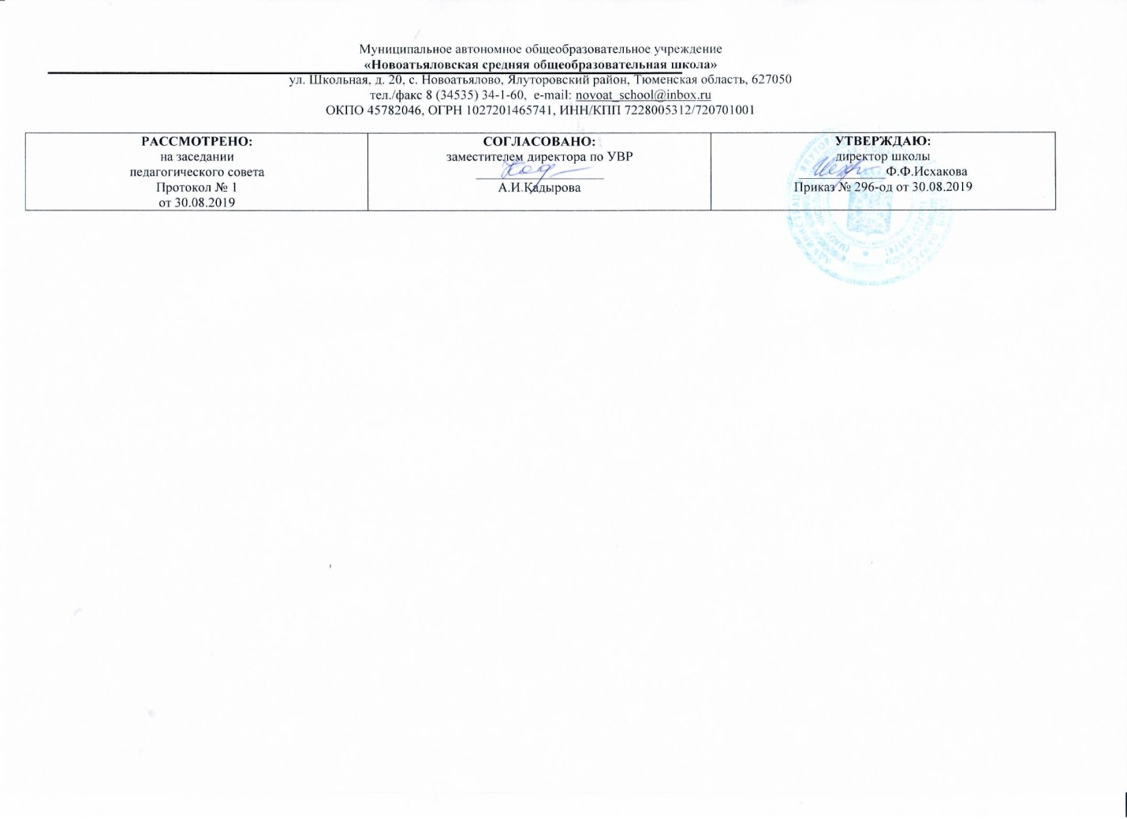

**Рабочая программа**

**курса внеурочной деятельности**

«Юный лингвист»

(наименование)

10-12 лет

(возраст обучающихся)

1 год

(Срок реализации программы)

Долинская Анна Сергеевна

(Ф.И.О. учителя, составителя)

**2019-2020 уч.год**

**Результаты освоения курса внеурочной деятельности**

**Личностные результаты** освоения курса внеурочной деятельности:

* осознание своей идентичности как гражданина многонациональной страны, объединенной одним языком общения - русским ;
* освоение гуманистических традиций и ценностей современного общества через художественное слово русских писателей;
* осмысление социально-нравственного опыта предшествующих поколений, способность к определению своей позиции и ответственному поведению в современном обществе;
* понимание культурного многообразия своей страны и мира через тексты разных типов и стилей.

**Метапредметные**результатыосвоения курса внеурочной деятельности:

• способность сознательно организовывать и регулировать свою деятельность: учебную, общественную;

• владение умениями работать с учебной и внешкольной информацией (анализировать тексты разных стилей, составлять простой и развернутый планы, тезисы, формулировать и обосновывать выводы и составлять собственный текст ), использовать современные источники информации, в том числе материалы на электронных носителях;

* способность решать творческие задачи, представлять результаты своей деятельности в различных формах (сообщение, эссе, презентация.);
* готовность к сотрудничеству с соучениками, коллективной работе; освоение основ межкультурного взаимодействия в школе и социальном окружении и др.
* Повышение уровня языкового развития школьников, формирование лингвистической компетенции, повышение успеваемости по русскому языку;
* Повышение речевой культуры учащихся, формирование коммуникативной компетенции.
* Совершенствование навыков лингвистического анализа.
* Повышение любознательности, зоркости к явлениям и фактам языка.
* Развитие самостоятельности и творческой инициативы учащихся.
* Формирование социальной активности и коммуникабельности; активная творческая деятельность, участие в конкурсах, олимпиадах. Свободное и правильное изложение своих мыслей в  устной и письменной форме;
* Умение грамотно оценивать языковые ситуации.
* Участие в различных конкурсах, проектной деятельности
* Осуществление речевого самоконтроля.

**Использовать приобретённые знания и умения в практической         деятельности и повседневной жизни:**

* Для осознания роли родного языка;
* Развития речевой культуры, бережного и созидательного отношения к родному языку, сохранения чистоты русского языка как явления культуры;
* Увеличения словарного запаса; расширения круга используемых грамматических средств; развития способности к самооценке на основе наблюдений за собственной речью;
* Использование родного языка как средства получения знаний по другим учебным предметам.

**Уровни освоения:**

* продуктивный;
* исследовательский;
* творческий.

**СОДЕРЖАНИЕ КУРСА**

**Введение. Организационное занятие**

**Дорога к письменности**. Как обходились без письма. Древние письмена

**Кто-кто в алфавите живёт?** Как возникла наша письменность. Меня зовут фонема. Для всех ли фонем есть буквы?

**В путь за главным правилом** «Ошибкоопасные» места. Тайна фонемы. Опасные согласные

**Фонемные и нефонемные правила.** «Фонемы повелевают буквами». Ваши старые знакомые

**Как «оседлать» правило?** Волшебное средство – «самоинструкция». Память и грамотность

**Из чего строятся слова?** Где же хранятся слова? Строительная работа морфем

**Приставки-труженицы**

**Смотри в корень!**

**Почему мы так говорим** (странички этимологии слов и выражений)

**Приключения слов** (слова, изменившие своё значение)

**Жемчужины нашего языка** (пословицы, поговорки, загадки)

**Знаете ли вы** (интересные факты)

**Слово на карте**(о происхождении географических названий)

**Культура речи и общение**

**Слова- гиганты**

**Шутливые лингвистические вопросы и загадки**

**Смешалости** (Забавные и малоизвестные русские слова)

**В гостях у каламбура**

**Тематическое планирование с указанием количества часов, отводимых на освоение каждой темы**

|  |  |  |  |
| --- | --- | --- | --- |
| № темы | Наименование темы | Кол-во часов | Виды деятельность |
|  | **Введение. Организационное занятие** | **1** | Выявлять роль родного языка в жизни человека и общества. Построение монологических высказываний |
|  | **Дорога к письменности**  Как обходились без письма  Древние письмена | **1** | Участие в лингвистических играх |
|  | **1** | Совершенствовать приобретённые на первой ступени навыки работы с информациией; представлять информацию в развёрнутой письменной форме |
|  | **1** | Анализ звучащей речи; совершенствование навыков фонетического анализа слова |
|  | **1** | Работа с различными видами  информации |
|  | **Кто-кто в алфавите живёт?**  Как возникла наша письменность | **1** | лекция, устный журнал |
|  | **1** | Работа в группах, участие в творческих конкурсах и лингвистических играх |
|  | **1** | Анализ различных произведений художественной литературы, работа над проектами |
|  | Меня зовут фонема | **1** | Работа в группах, участие в творческих конкурсах и лингвистических играх |
|  | Для всех ли фонем есть буквы? | **1** | Систематизация, классификация информации |
|  | **В путь за главным правилом** «Ошибкоопасные» места. Тайна фонемы. Опасные согласные | **1** | Работа с различными видами нформации.  Работа в группах, участие в творческих конкурсах и лингвистических играх |
|  | **Фонемные и нефонемные правила**«Фонемы повелевают буквами»  Ваши старые знакомые | **1** | создание письменных  монологических высказываний (текстов) в соответствии с коммуникативной установкой). |
|  | **Как «оседлать» правило?**  Волшебное средство – «самоинструкция» | **1** | Работа с различными видами нформации.  Работа в группах, участие в творческих конкурсах и лингвистических играх |
|  | **1** |
|  | **1** |
|  | Память и грамотность | **1** | Анализ;обобщение информации |
|  | **Из чего строятся слова?**  Где же хранятся слова?  Строительная работа морфем | **1** | Работа над словом, со справочной литературой, подбор материала к написанию проекта и защита его, создание письменных  монологических высказываний (текстов) в соответствии с коммуникативной установкой |
|  | **1** |
|  | **1** |
|  | **Приставки-труженицы** | **1** | Работа в группах, участие в творческих конкурсах и лингвистических играх |
|  | **Смотри в корень!** | **1** | Редактирование предложений, написание сочинений – миниатюр, подготовка сообщений, выполнение проектов |
|  | **Почему мы так говорим** (странички этимологии слов и выражений) | **1** | Систематизация, классификация информации, работа над проектами. |
|  | **1** | Работа со словарём, составление ребусов, диалогов |
|  | **Приключения слов** (слова, изменившие своё значение) | **1** | Работа с различными видами  информации |
|  | **Жемчужины нашего языка** (пословицы, поговорки, загадки) | **1** | Систематизация, классификация информации |
|  | **Знаете ли вы** (интересные факты) | **1** | Анализ различных произведений художественной литературы, работа над проектами |
|  | **Слово на карте**(о происхождении географических названий) | **1** | грамматический турнир |
|  | **1** | Работа в группах, участие в творческих конкурсах и лингвистических играх |
|  | **Культура речи и общение** | **1** | Работа над словом, со справочной литературой, создание письменных  монологических высказываний (текстов) в соответствии с коммуникативной установкой |
|  | **Слова- гиганты** | **1** | Систематизация, классификация информации, работа над проектами. |
|  | **Шутливые лингвистические вопросы и загадки** | **1** | Работа в группах, участие в творческих конкурсах и лингвистических играх |
|  | **Смешалости** | **1** | Тематические конкурсы ,орфографическая эстафета, работа со словарём, составление ребусов |
|  | **1** |
|  | **В гостях у каламбура** | **1** | Систематизация, классификация информации |

**Формы работы**: индивидуальная работа, парная, групповая, КВН, викторины, предметная олимпиада, «Турнир смекалистых», «Турнир грамотеев», работа со словарями, с художественными текстами. Участие в олимпиадах по русскому языку и литературе различного уровня: муниципального, регионального, Всероссийского, Международного (очно/заочно).